Nowa wersja napędu serwo ACOPOS P3 pozwala zmniejszyć rozmiar szafy sterowniczej nawet o 50%.

Do 60% większy zakres mocy i aż 8 razy większa moc obliczeniowa – wszystko w tej samej kompaktowej obudowie.
ACOPOS P3 to najbardziej „energozagęszczony” napęd serwo w historii B&R.
B&R, dział automatyki maszyn w ramach ABB, rozbudował rodzinę napędów serwo ACOPOS P3, czyniąc ją jedną z najmocniejszych na rynku – zarówno pod względem mocy obliczeniowej, jak i gęstości mocy. Napęd serwo ACOPOS P3 został zaprojektowany specjalnie dla producentów OEM działających w branżach takich jak: tworzywa sztuczne, druk, papier, tekstylia i obróbka metali. Rodzina napędów ACOPOS P3 zapewnia zoptymalizowane zużycie energii, zintegrowane inteligentne funkcje oraz uproszczone, efektywne rozwiązania okablowania.
To wszystko wspiera projektowanie wydajnych maszyn o wyjątkowo kompaktowej konstrukcji. Napęd ACOPOS P3 wspiera producentów OEM z branż takich jak tworzywa sztuczne, druk, papier, tekstylia i obróbka metali – oraz wielu innych – w osiąganiu przewagi rynkowej dzięki wyższym prędkościom produkcji i lepszej jakości końcowego produktu.
Rozszerzenie rodziny ACOPOS P3 zwiększa skalowalność mocy – dostępnych jest siedem nowych modeli, w tym wersje jedno- i dwuosiowe o zakresie mocy od 32 do 80 kW. Rodzina ACOPOS P3 została rozszerzona z dwóch do siedmiu modeli. Nowy moduł dwuosiowy oferuje dwukrotnie większą gęstość mocy niż wcześniejsze wersje, zapewniając jeszcze większy wybór, funkcjonalność i skalowalność mocy dla nowoczesnych maszyn.
Dzięki zwiększonej mocy obliczeniowej, napęd ACOPOS P3 osiąga czas cyklu 50 µs dla wszystkich pętli pozycjonowania i prędkości.
To przekłada się na szybszą reakcję systemu i wyższą precyzję działania – kluczowe dla nowoczesnych, wydajnych maszyn. Zaawansowane funkcje inteligentne mogą być wykonywane bezpośrednio w napędzie serwo, który działa niezależnie – bez wpływu opóźnień komunikacji sieciowej czy wydajności sterownika PLC.
To gwarancja stabilnej pracy i szybszego działania nawet w najbardziej wymagających aplikacjach. Przyczynia się to do zwiększenia szybkości i wydajności, lepszej jakości produktu końcowego i poprawy wydajności.
Zmodernizowany system przepływu powietrza oraz powlekane płytki PCB zapewniają wysoką odporność napędu na czynniki zewnętrzne.
Kurz i inne cząsteczki obecne w powietrzu są skutecznie odprowadzane z dala od newralgicznych komponentów, co zwiększa niezawodność i żywotność urządzenia – nawet w wymagającym środowisku przemysłowym. Kompleksowy monitoring termiczny z wykorzystaniem 17 zintegrowanych czujników umożliwia bezpieczną pracę systemu na granicy jego możliwości.
Dzięki temu można zredukować konieczność przewymiarowywania napędów, co przekłada się na niższe koszty i bardziej kompaktowe rozwiązania inżynierskie.

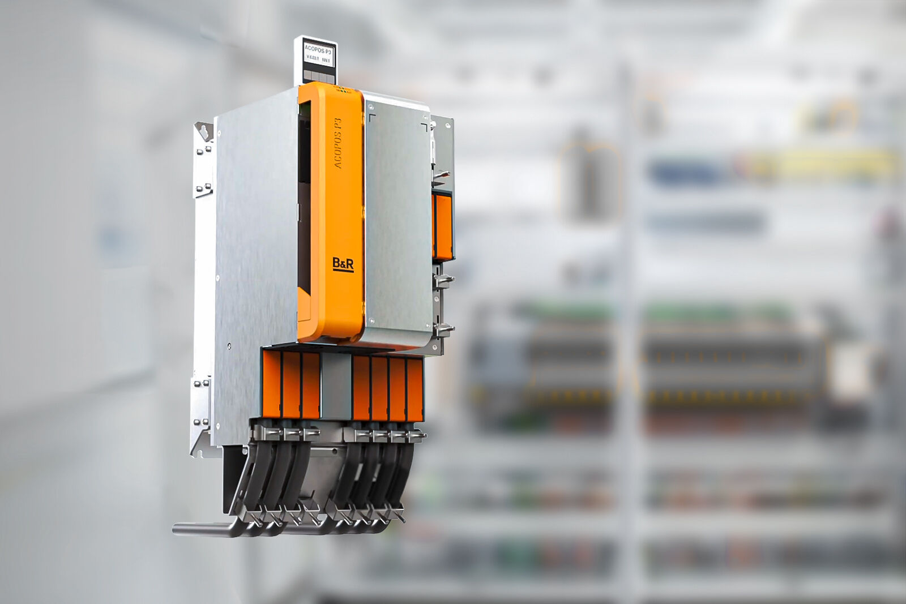
Ulepszony napęd serwo ACOPOS P3 oferuje czas cyklu 50 µs dla wszystkich pętli pozycjonowania i prędkości.
To oznacza jeszcze szybszą reakcję systemu i wyższą produktywność – idealne rozwiązanie dla wymagających aplikacji.

O firmie B&R
B&R to innowacyjna firma z branży automatyzacji z siedzibą w Austrii i przedstawicielstwami na całym świecie. Od 6 lipca 2017 B&R stała się jednostką biznesową Grupy ABB. Jako globalny lider w automatyce przemysłowej, B&R łączy najnowocześniejsze technologie z kunsztem inżynieryjnym, oferując klientom z praktycznie każdej branży kompleksowe rozwiązania z zakresu automatyki maszyn i automatyki zakładowej, sterowania napędami, interfejsów HMI oraz zintegrowanej technologii bezpieczeństwa. Dzięki standardom komunikacji przemysłowej IoT, takim jak OPC UA, POWERLINK i openSAFETY, a także z wydajnym środowiskiem programistycznym Automation Studio, B&R nieustannie przedefiniowuje przyszłość technologii automatyzacji. Duch innowacyjności, który prowadzi B&R na szczyt przemysłowej automatyzacji, jest wzmacniany zamiłowaniem do upraszczania procesów i wyprzedzania oczekiwań klientów.
Aby uzyskać więcej informacji odwiedź stronę www.br-automation.com

